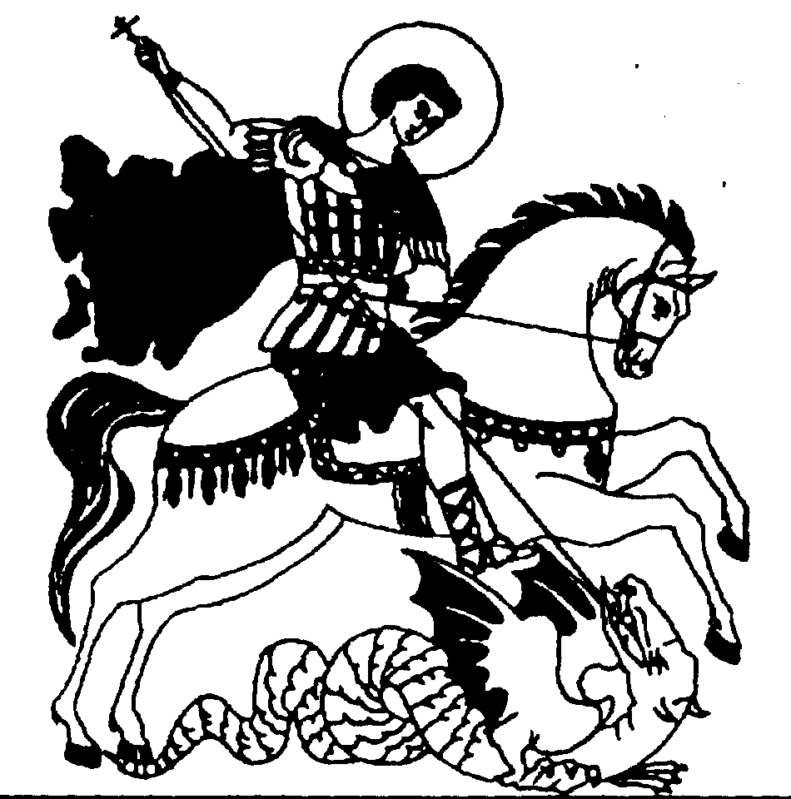 | Общероссийское общественное народное движение  «Трезвая Россия»  «Союз борьбы за народную трезвость»  655016 г. Абакан-16, а/я 327, т. (3903) 22-83-29, (950) 307-22-49

Исх. №_24_
«_19_»_февраля_200_8_г.

Председателю Государственной Думы Российской Федерации
Б.В.Грызлову

Уважаемый Борис Вячеславович!

В посланиях Президента России к Федеральному Собранию Российской Федерации 2006 и 2007 годов о демографической обстановке в стране говорилось как о самой острой проблеме современной России. По данным Федеральной службы государственной статистики (ФСГС) за последние 10 лет «естественная» убыль населения РФ составляет в среднем 850 тысяч человек в год. На решение этой проблемы во многом были направлены национальные проекты и, прежде всего, проект «Здоровье». Реализация этих проектов позволила несколько улучшить ситуацию. Однако нельзя забывать и о том, что улучшению демографической ситуации в прошлом году во многом способствовало то обстоятельство, что прирост рождаемости был обусловлен и вступлением в детородный возраст более многочисленного поколения родившихся в 1986-88 годах. А этот пик рождаемости, как известно, в свою очередь был обусловлен действием антиалкогольных мер, предпринятых государством в 1985 году.
Как неопровержимо показывают статистические и медицинские научные данные, при решении демографических проблем России одной из главных задач является снижение потребления алкоголя, а также табака и прочих наркотиков. Именно возрастающая привычка к спиртному у большинства народов России является первопричиной демографической катастрофы.
На всех уровнях правильно говорится о низкой рождаемости и высокой смертности. Но в чем причина этого явления? Статистические и медицинские данные (в т.ч. данные Всемирной организации здравоохранения – «WHO Global Status Report on Alcohol 2004») говорят, что потребление алкоголя крайне негативно влияет как на возможность деторождения, так и на «качество» появляющегося потомства. По данным ФСГС основные причины высокой смертности – это сердечно-сосудистые и онкологические заболевания, а также «внешние причины смерти», из которых основными являются, по данным на 2004 год, самоубийства (49,4 тыс. чел.), случайные отравления алкоголем (42,7 тыс. чел.) и убийства (39,3 тыс. чел.). Медицина давно установила прямую связь между уровнем употребления алкоголя, табака и риском указанных заболеваний. Также необходимо учитывать, что существенная доля самоубийств и убийств совершается в состоянии опьянения.
Правильно говорится о большом количестве детей в детских домах и высоком проценте детей-инвалидов. Но в чем причина этого явления? Не секрет, что более 90% беспризорников и детей в приютах не являются сиротами. Их родители лишены родительских прав, или сидят в тюрьме, или выгнали своих детей на улицу. Зачастую дети сами бегут из дома, не выдержав нечеловеческого обращения. И, как правило, причина всему этому – алкоголизм отцов, а зачастую и матерей! Почему так много рождается неполноценных детей? Медицина давно знает ответ: причина этого – алкоголь и табак, употребляемые родителями до, и во время зачатия и беременности!
Наш народ осознает эту опасность! Он также правильно сознает и причины демографического кризиса! Так, по данным ВЦИОМ, 47% респондентов в сентябре 2006 г. назвали алкоголь наибольшей опасностью для жизни в России. Многие опрошенные также отметили угрожающее влияние прочих наркотиков.
Послания Президента явились мощным стимулом для целого ряда общественных организаций. Важным шагом стала разработка проекта «Программы первоочередных мер государственной антиалкогольной политики» Общественным советом Центрального федерального округа. В эту работу включилась и одна из крупнейших трезвеннических организаций России – Союзу борьбы за народную трезвость (СБНТ), и ведущий научный центр – Международная Академия Трезвости (МАТр). В октябре 2006 года мы обратились к Президенту России В.В.Путину с предложением поддержать данный проект Программы и предпринять на федеральном уровне конкретные шаги по реализации предлагаемого комплекса мер. По поручению Президента проект Программы был рассмотрен Министерством здравоохранения и социального развития и в принципе – был одобрен.
Кроме того, Советом народных депутатов Камчатской области было принято Постановление № 2162 от 08.11.2006 «О поддержке проекта «Программы первоочередных мер государственной антиалкогольной политики». Это Постановление в свою очередь своими решениями поддержали законодательные органы 36 субъектов Российской Федерации. Своим письмом от 03.05.2007 г. № 01-679 на имя Председателя Государственной Думы Федерального Собрания Российской Федерации Б.В.Грызлова Председатель Совета народных депутатов Камчатской области Н.Я.Токманцев направил данный проект Программы с решениями субъектов РФ в ее поддержку и просьбой: «Учитывая социальную значимость данной программы на всей территории Российской Федерации, прошу рассмотреть представленный проект и рекомендовать Правительству для дальнейшей проработки и придания ей статуса федеральной целевой программы».
Как нам известно, при такой поддержке (более трети субъектов Федерации) Государственная Дума была просто обязана рассмотреть законодательную инициативу Совета народных депутатов Камчатской области, однако, видимо, окончание полномочий Государственной Думы прошлого созыва не позволило это сделать.
Просим Вас, Борис Вячеславович, как руководителя высшего законодательного органа России не допустить забвения этого, жизненно важного для страны и народа вопроса – безотлагательно рассмотреть представленный проект «Программы первоочередных мер государственной антиалкогольной политики» и придать этой программе статус федеральной целевой программы. Мы готовы, если потребуется, участвовать в доработке этой программы и принимать самое активное участие в ее реализации.
Как высшие специалисты в этой области знаний, и как практики с многолетним опытом решения алкогольно-наркотической проблемы утверждаем, что без изменения внутренней государственной политики в сторону отрезвления народа, в сторону трезвости – невозможно решение не только демографической проблемы, но и эффективное достижение социальных и экономических целей, которые ставит перед собой наше государство.
С уважением и искренней надеждой на Вашу поддержку,

Председатель Общероссийской общественной организации
«Союз борьбы за народную трезвость» (СБНТ),
академик РАМН Ф.Г. Углов (Санкт-Петербург)

Президент Международной ассоциации психоаналитиков,
вице-президент Международной академии трезвости,
первый заместитель председателя СБНТ В.Г. Жданов (Москва)

Президент Международной академии трезвости,
член координационного совета СБНТ, профессор А.Н. Маюров (Н.Новгород)

Сопредседатель Российского общественного
движения «Трезвая Россия», вице-президент
Народной академии наук, В.А. Задерей (Москва)

Председатель Общероссийской общественной организации
«Объединение «Оптималист» Г.А. Зайцева (Москва)

